“**Mi página Buena Onda”**

Griselda Gómez Enciso & Mayvi Valdivia Huanca.

Junio 2019.

Universidad San Ignacio de Loyola.

La Molina – Perú

Software de Diseño II

**Índice**

**Resumen** **4**

**Introducción** **6**

**Definición de problema** **6**

**Marco conceptual** **8**

**Descripción de la solución** **9**

**Detalle de requerimiento** **12**

**Catálogo de Requerimientos** **12**

**Catálogo de Actores** **13**

**Prototipado** **14**

**Estructura del sitio** **15**

**Plan de Trabajo** **17**

**Conclusiones** **19**

**Referencias** **20**

# Resumen

En el presente trabajo mostraremos la descripción de un problema escolar en la institución educativa San José Marello, La Molina y la solución que le damos al problema usando los conocimientos y habilidades aprendidas en el desarrollo del curso de Diseño de Software II. Pora ello vimos conveniente desarrollar un sitio web de contenido educativo en el cual empleamos tecnologías de desarrollo web del mundo real como herramientas y frameworks que desarrollamos en clase como HTML5, CSS3, Javascript y Bootstrap4. Se realizó una página web de la institución con un plus llamado “Buena Onda” con la cual trataremos de concientizar sobre la violencia escolar a todos los estudiantes y el resto de la comunidad educativa con actividades lúdicas y competencia sana.

# Introducción

En las últimas décadas, la violencia escolar se ha convertido en un problema que afecta a la sociedad actual tanto a nivel nacional como a nivel internacional. Este problema afecta, principalmente, en niños y adolescentes, afectando su rendimiento escolar o su integridad física y emocional. La violencia escolar en América Latina se ha presentado como un problema serio y que ha crecido considerablemente en países como Argentina, Colombia, Chile, Brasil, Perú y México (Ramirez, Figueroa & Esquives, 2016).

Existen varios tipos de violencia escolar y la institución educativa San José Marello no es ajena a estas malas prácticas, una forma de combatir esto es la concientización y nosotras gracias al curso de Diseño de Software II implementamos un sitio web para ayudar a resolver este problema. Nos inspiramos en la página de Unicef llamada “La onda de mi Cole” donde, junto a artistas reconocidos, promueven la concientización a través de competencias y retos entre colegios.

Cabe resaltar que la página principal será una de la propia institución educativa que contará con una breve reseña histórica, misión, visión, calendario académico, entre otros y la característica principal de la página que implementaremos será “Buena Onda”, donde todos los grados y secciones del colegio podrán participar con apoyo de sus tutores y padres de familia.

# Definición de problema

La violencia escolar es un mal que aqueja a la población peruana y uno de los tipos de violencia que ha puesto en alerta a la población en los últimos tiempos, es la que se da en el ambiente escolar, siendo los medios de comunicación la principal fuente de información donde con mayor continuidad se han reportado casos sobre agresiones físicas y psicológicas entre estudiantes. Esta problemática puede ser mejor evidenciada a través las últimas cifras reportadas en el SiseVe, plataforma virtual del Ministerio de educación del Perú para reportar casos de bullying, en donde mencionan que desde 15 de abril de 2013 al 30 de abril del 2019, existen 28,148 casos reportados de violencia escolar a nivel nacional, el 17 % pertenecen a instituciones privadas mientras que el 83% a públicas. Por otra parte, debemos tener en consideración que muchos casos de violencia no son denunciados ni reportados siendo varias las causas, entre ellas, el temor, la vergüenza, la falta de información al respecto o en algunos casos dentro de las instituciones.

La Institución Educativa San José Marello tampoco está aislado de estos casos de violencia, el docente del curso de Educación para el Trabajo (EPT), David Lostaunau Castro expresó que se está reportando muchos casos de *bullying* a nivel del colegio, algunos de ellos están llegando a un problema muy grave. Los problemas recientes que suscitaron fueron juego entre compañeros salió de control y terminó con una patada en la zona baja del hombre, insultos por chat durante clases, estudiantes pidiendo dinero a una compañera para no contar a los demás que se corta los brazos, pelea verbal entre dos estudiantes en el recreo por una tercera persona.

# Marco conceptual

**CSS**: Hojas de Estilo en Cascada (Cascading Style Sheets), es un mecanismo simple que describe cómo se va a mostrar un documento en la pantalla, o cómo se va a imprimir, o incluso cómo va a ser pronunciada la información presente en ese documento a través de un dispositivo de lectura. Esta forma de descripción de estilos ofrece a los desarrolladores el control total sobre estilo y formato de sus documentos (Sopra, 2016, p.8).

**HTML**: es el lenguaje con el que se define el contenido de las páginas web. Básicamente se trata de un conjunto de etiquetas que sirven para definir el texto y otros elementos que compondrán una página web, como imágenes, listas, vídeos, etc (Álvarez,2001).

**Javascript**: Es un lenguaje interpretado usado que se utiliza principalmente para crear páginas web capaces de interactuar con el usuario (Mohedano, Saiz, Salazar, 2012, p.9).

**Bootstrap**: es un framework originalmente creado por Twitter, que permite crear interfaces web con CSS y JavaScript, cuya particularidad es la de adaptar la interfaz del sitio web al tamaño del dispositivo en que se visualice. Es decir, el sitio web se adapta automáticamente al tamaño de una pantalla de escritorio, una Tablet u otro dispositivo. Esta técnica de diseño y desarrollo se conoce como “Responsive Design” o diseño adaptativo. (Sopra, 2016, p.48).

**GIT:** es un sistema de control de versiones distribuido que se diferencia del resto en el modo en que modela sus datos. La mayoría de los demás sistemas almacenan la información como una lista de cambios en los archivos, mientras que Git modela sus datos más como un conjunto de instantáneas de un mini sistema de archivos (Gómez, 2015, p.10)

**GITHUB**: plataforma de desarrollo colaborativo de software para alojar proyectos utilizando el sistema de control de versiones Git (Revilla, 2018).

Diseño centrado en usuario (UCD): Este es una aproximación al diseño de productos y aplicaciones que sitúa al usuario en el centro de todo el proceso (Muñoz, J. et al; 2014).

**Prototipado**: Es una implementación parcial pero concreta del diseño de un sistema. Los prototipos se pueden crear para explorar muchas cuestiones acerca del sistema durante el desarrollo como los aspectos interactivos, Usabilidad, Accesibilidad, Funcionalidad (Moquillaza, 2018).

# Descripción de la solución

En la actualidad la implementación de las nuevas tecnologías de la información en las Instituciones educativas ha alcanzado tal importancia, que cada día se van implementando nuevos sitios web y junto a estas nuevas herramientas que ayude en algún tipo de enseñanza, además sirve de plataforma para la divulgación de información institucional, la realización de trámites online (Santa,2015). Por ello, consideramos que una página web atractiva puede resultar de gran importancia para divulgar información de concientización, así reducir la violencia escolar que es uno de los problemas que está generando mayor controversia en la sociedad actual específicamente en el ámbito educativo del Colegio San José Marello. En la página web se mostrará información en diferentes formatos, vídeos, retos a cumplir, divulgación y sobre todo concientización a los estudiantes. Además, se va incluir la información de la institución educativa como la visión, misión, reseña historia y algunos datos considerados más importantes.

Dinámica de los retos:

Antes de los retos, los grupos a competir deberán enviar un correo confirmando su participación y más datos que se les dará a conocer en la charla informativa que le darán los tutores a cada aula asignada. Solo un estudiante será responsable de comunicarse directamente con la administración de Buena Onda y será escogido por los propios estudiantes de cada aula democráticamente.

En cuanto a los retos propuestos, se irán dando a conocer periódicamente como una especie de niveles.

**❖Reto número 1: Creación de un lema.**

El aula deberá organizarse y hacer un collage con frases de los estudiantes en un mural de forma libre y creativa. La propuesta deberá ser sobre ¿Qué es la violencia escolar? ¿Quiénes están implicados? y ¿Qué tipo de agresiones en el ámbito escolar existen? Exponerlos en la hora que se les indicará y dar a conocer el lema que crearon con toda la información recolectada, la presentación durará una semana (Un día por cada grado académico).

**❖ Reto número 2: En Busca del compromiso contra la violencia escolar**

Juntos deberán redactar la situación que desean mejorar en el aula y proponer ideas de solución en la que participen los docentes, padres de familia y estudiantes. Firmarán un documento con el compromiso que asumen para combatir la violencia escolar. Luego, en una botella de 1 o 2 litros deberán colocar el compromiso y realizar un mapa de la búsqueda del tesoro. Dicho mapa será entregado aleatoriamente a otras aulas para empezar la búsqueda.

**Storyboarding**

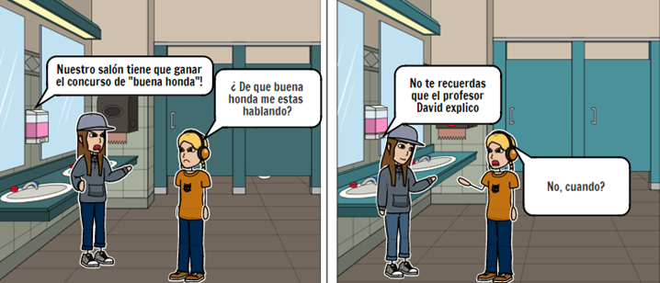

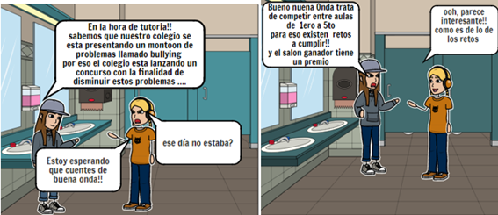

# 

# 

# OBJETIVOS

Diseñar una página Web como un medio de información para reducir la violencia escolar

# Detalle de requerimiento

**Los estudiantes:** Se requiere mayor concientización de parte de los profesores, auxiliares y padres de familia de la Institución Educativa San José Marello.

**Los Profesores y auxiliares:** Requieren más unión y constancia de parte de sus colegas.

**Los Padres de Familia:** Necesitan enterarse de las actividades o reportes que se realizan en la institución educativa en general, no solo de su hijo.:

# Catálogo de Requerimientos

|  |  |
| --- | --- |
| **No** | **Descripción** |
| 1 | La página web tendrá toda la información acerca de las actividades que se realizará en el colegio como de los retos información de los actores educativos, |
| 2 | La página contará con opciones para subir los archivos en diferentes formatos como textos, videos |
| 3 | La página debe tener buen rendimiento y ser reponsive |
| 4 | la página se tendrá un formato y estilo estándar |

# Catálogo de Actores

|  |  |
| --- | --- |
| Actores | Descripción |
| Usuario | Representa a cualquier usuario que interactúa con el sistema (Estudiantes, Docentes, Padres de Familia) |
| Administrador | Persona que tiene administra la página. Dentro de sus funciones podrá, subir archivos en diferentes formatos (videos, pdf ) , editar la página. |

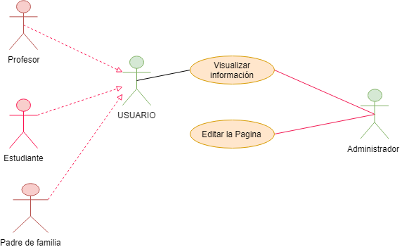

# Prototipado

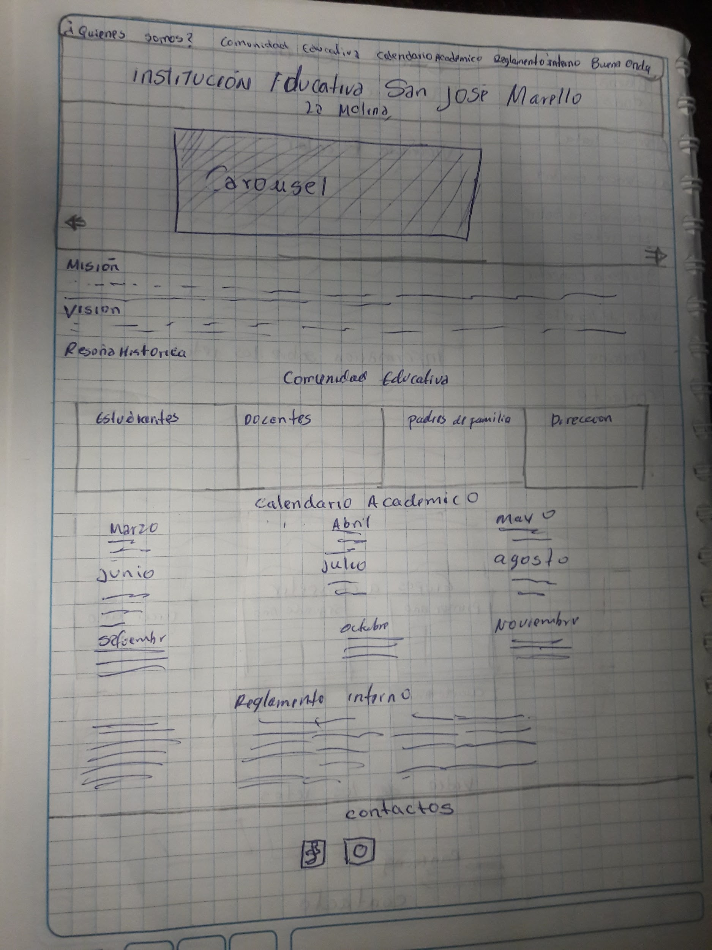

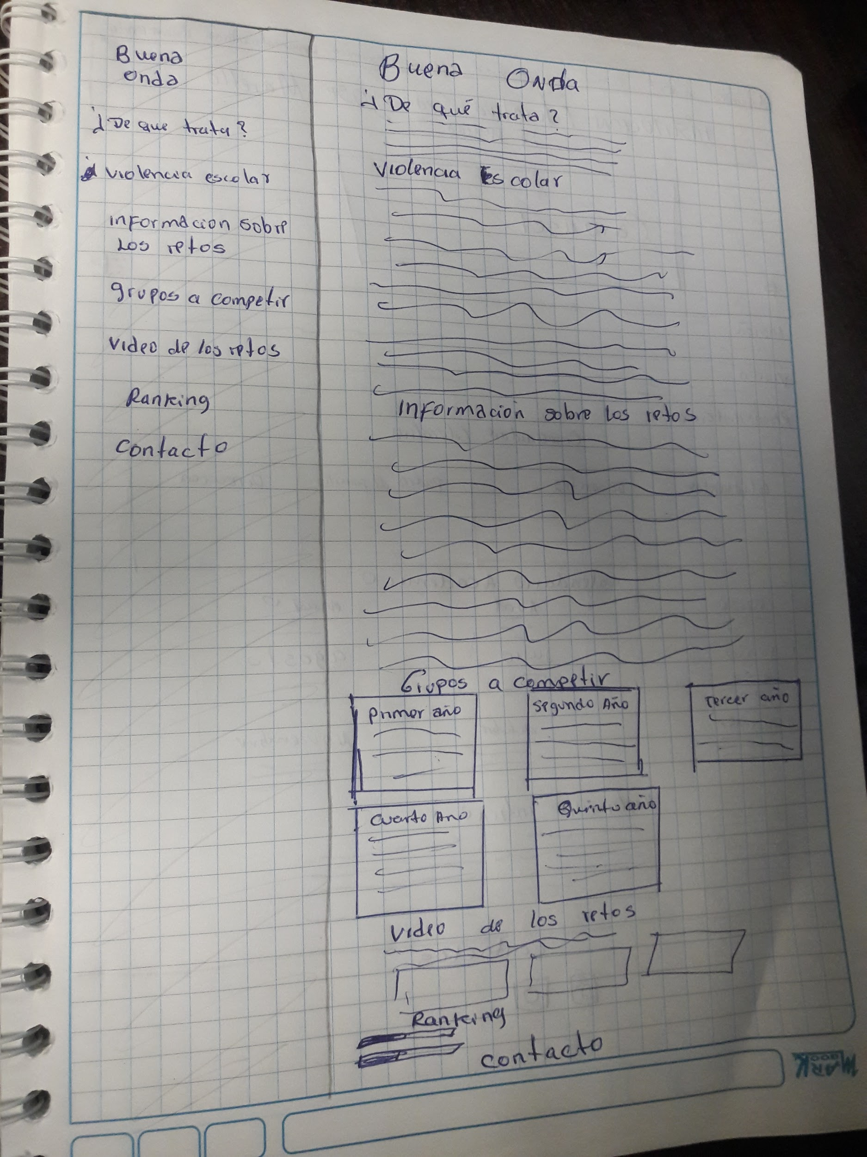

# Estructura del sitio

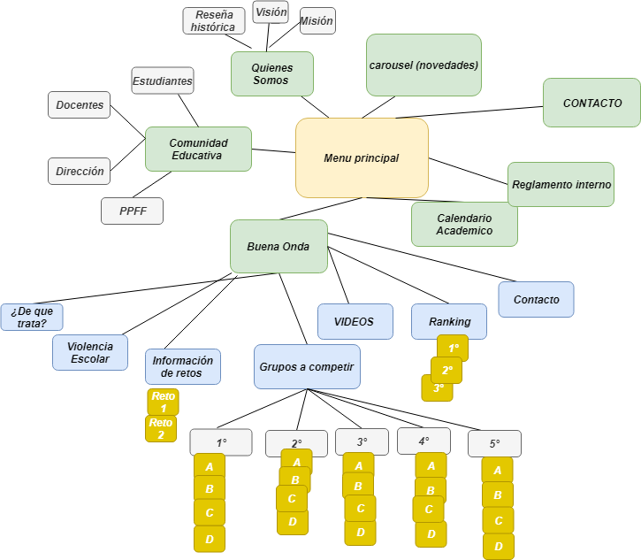

# Implementación

A Continuación, se mostrará la página.

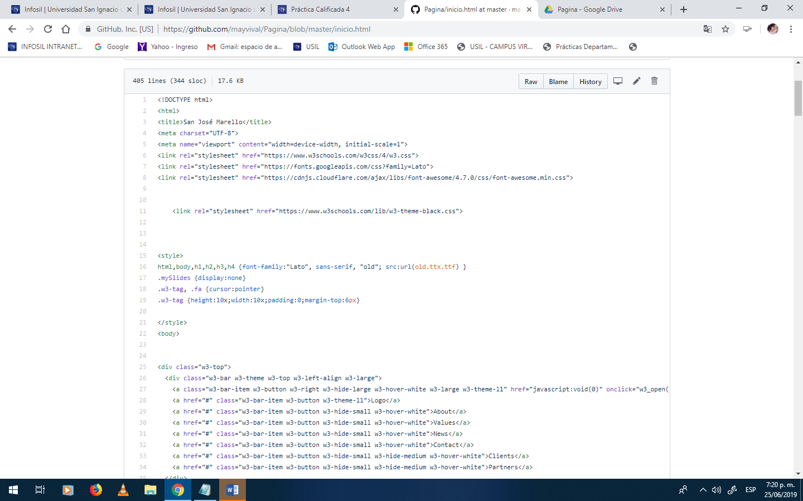

# EVALUACIÓN

Para evaluar la pagina con la técnica de entrevista que “consiste en establecer una conversación entre el evaluador y usuarios reales del sistema interactivo, donde el primero formula una serie de preguntas a los usuarios relacionadas con el sistema, estas preguntas pueden ser estructuradas (seguimiento de un guión) o abiertas (expresión con más libertad)” (Collazos, Méndez, Solano, 2014, p.119)

# Plan de Trabajo

|  |  |
| --- | --- |
| **Semana** | **Acciones** |
| **9** | 1. Buscar información 2. Redacción de problemática, plan de trabajo y descripción de la solución 3. Construcción de sitio web usando Bootstrap (maquetado de sitio web en una hoja de papel, armar la estructura básica del sitio). |
| **10** | * Seguir la construcción de sitio web usando Bootstrap |
| **11** | * Revisar y rectificar los trabajos de semana 9 y 10 |
| **12** | * Implementar el sitio web diseñado con Bootstrap. |
| **13** | * Examinar, rectificar y agregar los puntos que faltan. |
| **14** | * Obtención del producto final |

# Conclusiones

Como producto final tenemos dos sitios web, uno principal donde se encuentra la información básica del colegio y este nos direccionó al sitio web que nos ayudará con la concientización de la violencia escolar “Buena Onda”. En el camino hemos usado muchas herramientas y frameworks, aprendimos el uso y diferencia entre git y github que nos ayudó en la actualización de datos en la nube.

Usamos algunas técnicas de diseño centrado en el usuario, especificación de requisitos y prototipado que nos ayudó en el desarrollo web. La implementación de la propia página web se nos facilitó con el uso de plantillas de bootstrap y las plantillas de W3Schools.com las cuales fueron modificadas por nosotras de acuerdo a los colores y requerimientos de la propia institución educativa.

# REFERENCIAS

Alvarez, M. (2001).Desarrollo Web. recuperado de: <https://desarrolloweb.com/articulos/que-es-html.html>

Collazos, C., Méndez, Y, Solano, A. (2014). Evaluación en Interacción Humano Computador. En Muñoz, J. et al (2014). Temas de diseño en Interacción Humano-Computadora. 1a ed. - Iniciativa Latinoamericana de Libros de Texto Abiertos (LATIn), 2014. Recuperado de <https://open.umn.edu/opentextbooks/textbooks/temas-de-diseno-en-interaccion-humano-computadora>

Gómez , S. (2015) INTRODUCCIÓNA GIT YGITHUB - DÍA 1 [pdf]. Recuperado de: <https://www.uco.es/aulasoftwarelibre/wp-content/uploads/2015/11/git-cosfera-dia-1.pdf>

Gómez, A.(2013) Bullying: el poder de la violencia [PDF]. Obtenido de <http://www.scielo.org.mx/pdf/rmie/v18n58/v18n58a8.pdf>

Mohedano, Saiz, Salazar (2012) Iniciación a Javascript. España. editorial AULA MENTOR

Moquillaza, A. (2018). Diseño de Software I - Prototipado [notas del curso]. Universidad San Ignacio de Loyola.

Muñoz, J. et al (2014). Temas de diseño en Interacción Humano-Computadora. 1a ed. - Iniciativa Latinoamericana de Libros de Texto Abiertos (LATIn), 2014. recuperado de <https://open.umn.edu/opentextbooks/textbooks/temas-de-diseno-en-interaccion-humano-computadora>

Ordeñez, M.(2013)Manifestaciones de la agresión verbal entre adolescentes escolarizados. Recuperado de: <http://dspace.ucuenca.edu.ec/bitstream/123456789/4536/1/tesis.doc.pdf>

Ramirez, Figueroa & Esquives (2016). Violencia escolar en estudiantes de nivel secundario de una institución educativa estatal en el distrito de san juan de Lurigancho- 2015 (Tesis Doctoral). Universidad Cayetano Heredia,Lima, Perú.

Revilla, E. (2018) Tutorial de Git – Aprende Git y GitHub/GitLab de manera fácil, rápida y sencilla – Parte 1. Recuperado de: <https://reviblog.net/2018/03/29/tutorial-de-git-aprende-git-y-github-gitlab-de-manera-facil-rapida-y-sencilla-parte-1/>

Santa Maria, L. (2015) Desarrollo de Páginas Web para Instituciones Educativas. Recuperado de: <http://www.staffcreativa.pe/blog/paginas-web-instituciones-educativas/>

Siseve(2018) Número de casos reportados a nivel nacional. recuperado de: <http://www.siseve.pe/Seccion/Estadisticas>

Sopra(2019) CSS Y BOOTSTRAP. curso de maquetación . recuperado de: http://www.islavisual.com/tutoriales/curso-de-maquetacion-css-y-bootstrap.pdf

W3school.com(s.f.).Bootstrap 3 Tutorial.Recuperado de: <https://www.w3schools.com/>